**PROGETTO S6L5**

Lʼesercizio di oggi ha un duplice scopo:

● Fare pratica con Hydra per craccare lʼautenticazione dei servizi di rete.

● Consolidare le conoscenze dei servizi stessi tramite la loro configurazione.

Lʼesercizio si svilupperà in due fasi:

● Una prima fase dove insieme vedremo lʼabilitazione di un servizio SSH e la relativa sessione di cracking dellʼautenticazione con Hydra.

● Una seconda fase dove sarete liberi di configurare e craccare un qualsiasi servizio di rete tra quelli disponibili, ad esempio ftp, rdp, telnet, autenticazione HTTP.

**Fase 1**

Per iniziare ho creato un nuovo utente su Kali Linux con il seguente comando:

**Sudo adduser test_user**

Ed impostato una password in questo caso: **testpass**

Succesivamente è stato attivato il servizio ssh con il comando:

**sudo service ssh start.**

Attestata la connessione ssh con il comando: **ssh [test_user@127.0.0.1](mailto:test_user@127.0.0.1) (IP KALI),**  ho creato 2 file contenenti ad uno l’username (nomi.txt) che già conoscevamo e ad uno una lista di password (pass.txt) tra cui la password che ho impostato.

Di seguito screenshot.

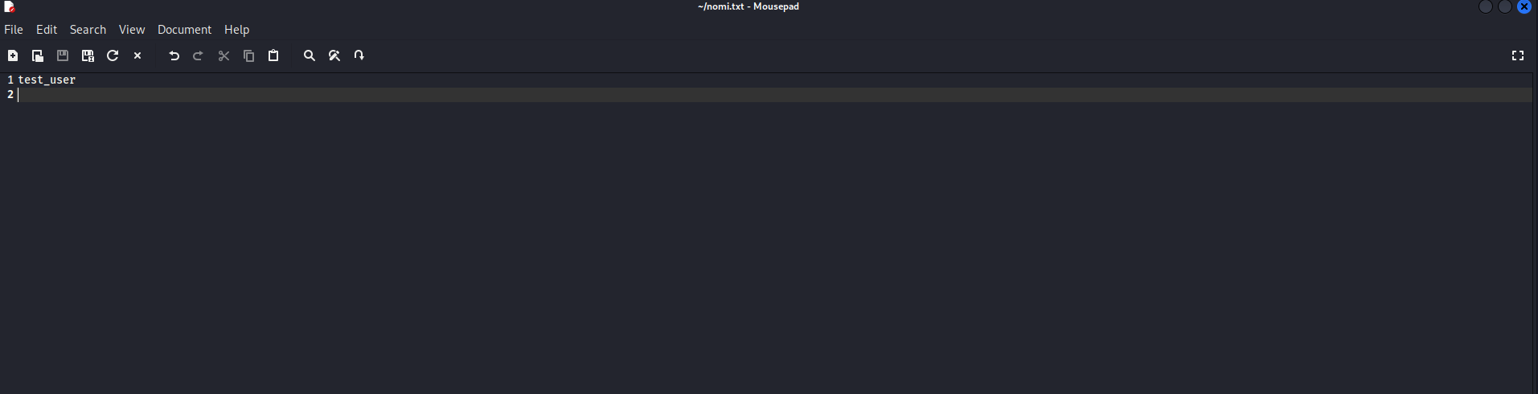

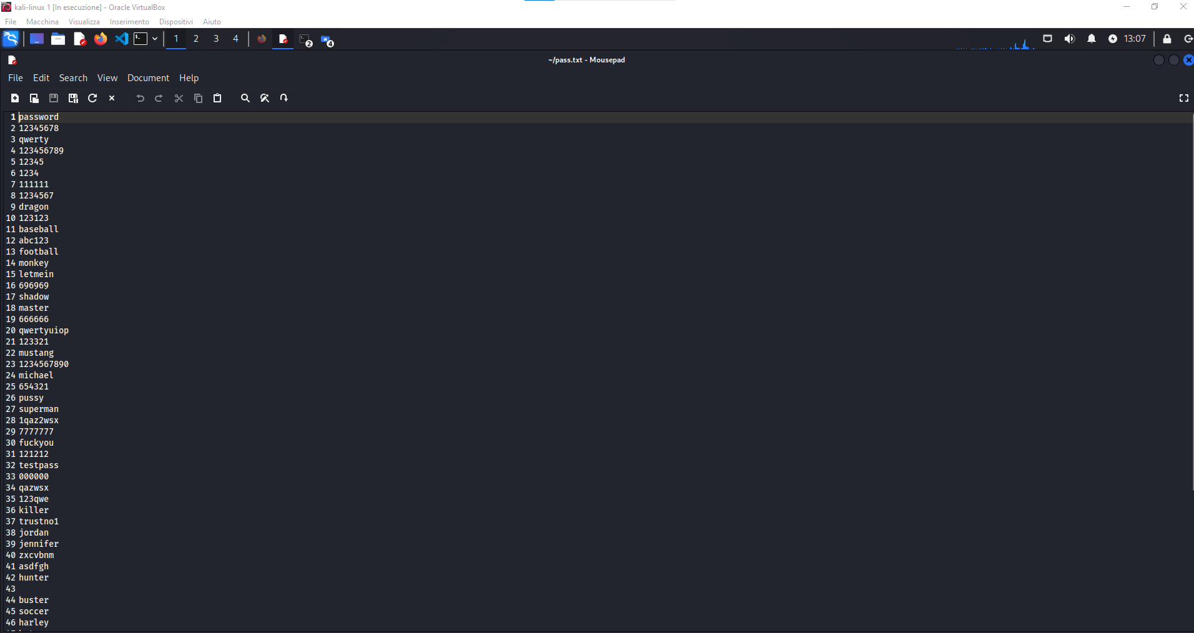

Dopo aver creato i due file da inserire nel comando Hydra andiamo per l’appunto a scrivere il comando.

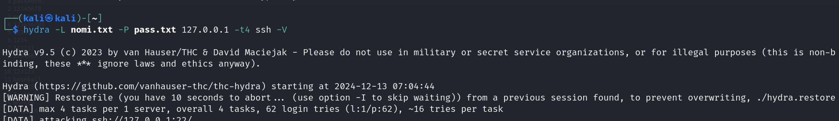

Succesicamente all’invio ecco il risultato:

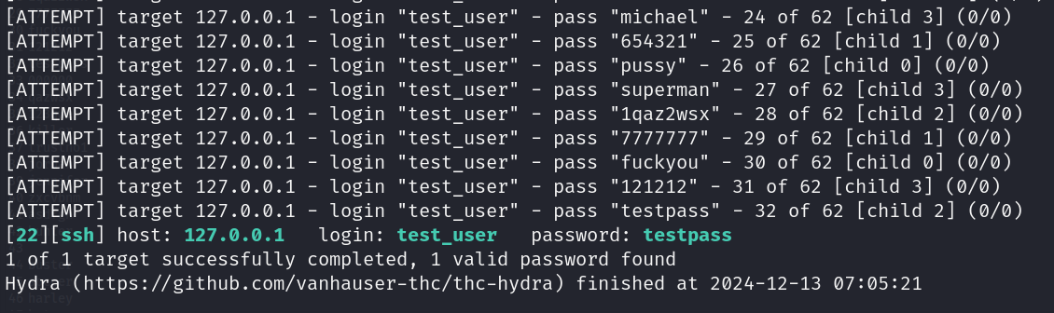

Come previsto è stato trovato un accesso valido.

**FASE 2**

Per la seconda fase ho scelto di configurare il servizio FTP come segue

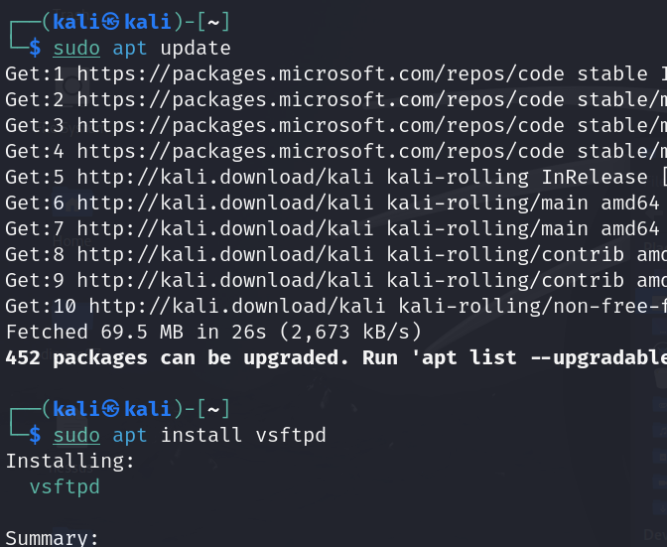

Fatta l’installazione è stato creato un nuovo utente a cui è gli è stata assegnata anche una password.

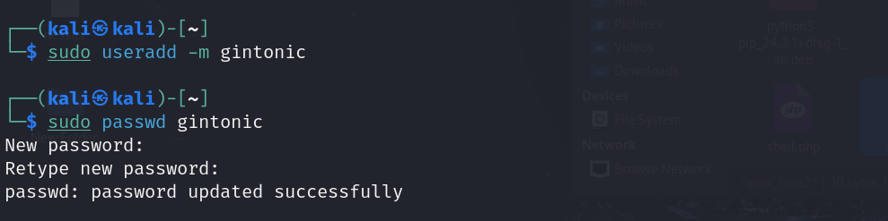

Come nella precedente fase ho creato 2 file nominati “user_fase2” e “pass_fase2” da inserire nel comando Hydra.

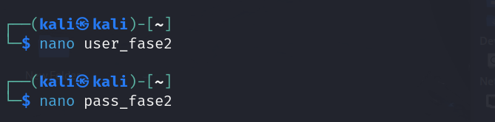

Fatto tutto è stato lanciato il comando Hydra

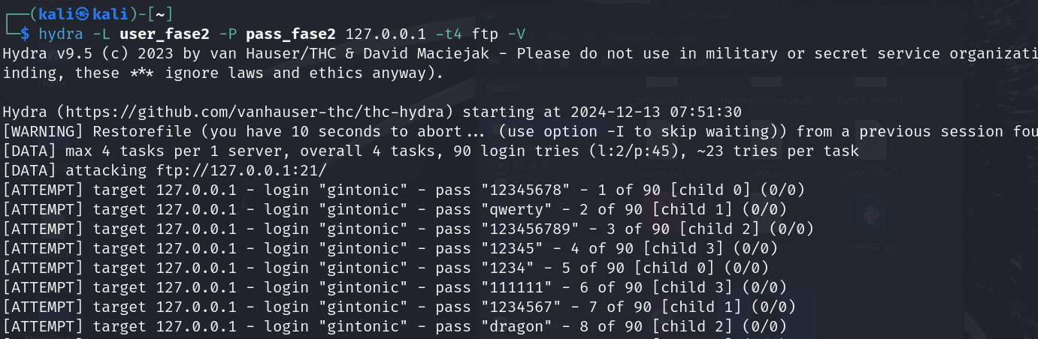

E di seguito il risultato finale

